PayPal旗下PYUSD跃升稳定币第六：借势Solana和高APY，近3月规模激增超2倍

作者：Nancy，PANews

背靠支付巨头PayPal，美元稳定币PYUSD在去年强势开局后已成长为第六大稳定币。回顾近一年发展，借力Solana无疑是PYUSD市场扩张的关键转折点，且真金白银的补贴以及应用场景的拓展正使其更具竞争力。

### 跃升为第六大稳定币，扩展至Solana后市值和交易量激增

PYUSD在今年展现出了较高的扩张速度。根据DeFiLlama数据显示，截至8月20日，稳定币市场的总市值达1679.9亿美元。其中，PYUSD在年初的流通量为2.3亿美元，在整体市场的占比不到0.2%，如今其以近8.7亿美元的市值获得0.5%的市占率，位列第六，超过USDD、TUSD和FRAX等一众稳定币。

与USDT、USDC和Dai等稳定币在数十条区块链上发行不同，PYUSD如今仅在Solana和以太坊上发行。根据DeFiLlama数据显示，截至8月21日，PYUSD在Solana上的流通量为5.1亿，占比近58.9%，以太坊则为3.5亿，占比41.1%。

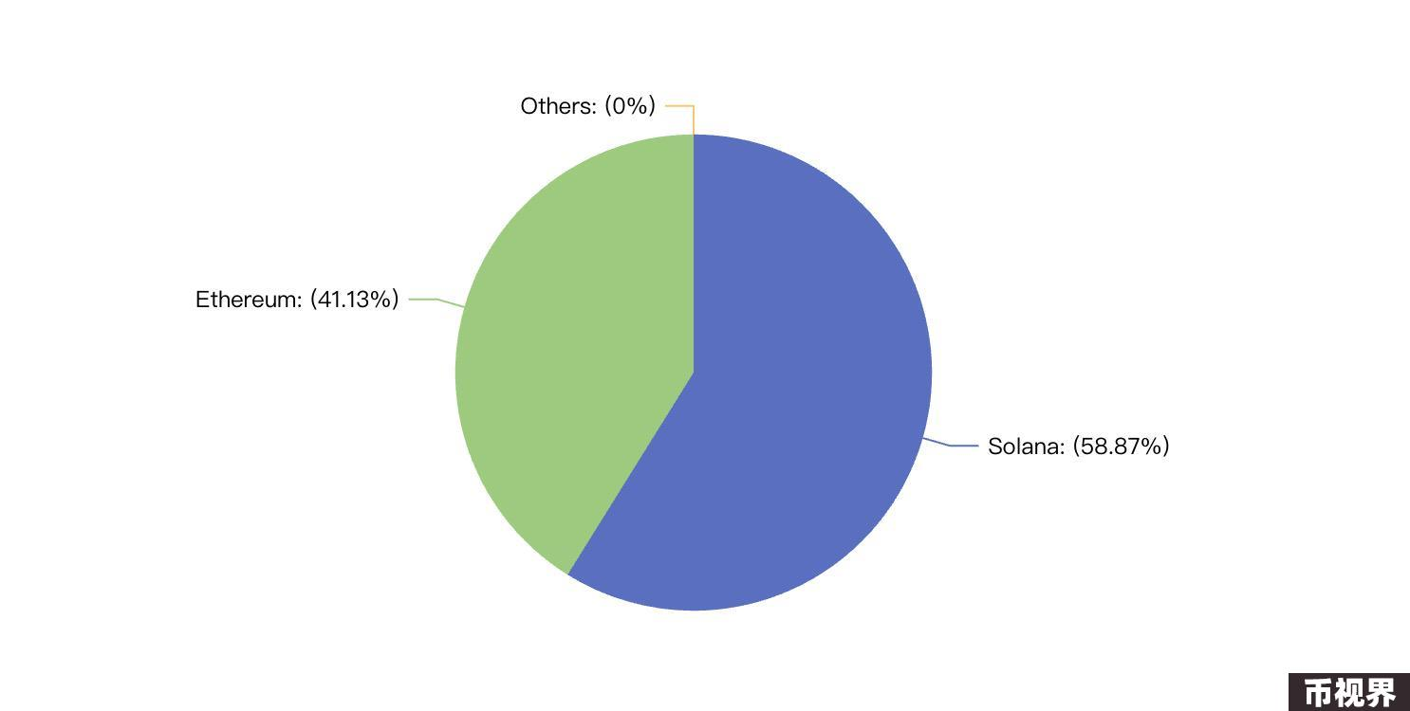

尽管PYUSD在这两个区块链市占率差距不大，但Solana的扩展是在今年5月底实现的。PYUSD最初计划在2022年与FTX合作率先发行在Solana上，并签署了相关合作协议，但因FTX暴雷最终发行在以太坊上。

在此之前，以太坊上的PYUSD花费约十个月达到不到3亿美元的规模，但部署在Solana后市值在不到3个月期间激增了217.9%。且从供应量增长来看，Solana网络上PYUSD的采用率正以较快速度攀升。链上数据显示，过去30天，Solana上的PYUSD供应量增长了131.8%至5.1亿，相比之下同期的以太坊则下降了2.4%至3.5亿，表明Solana网络上PYUSD的采用率正以较快速度增长。

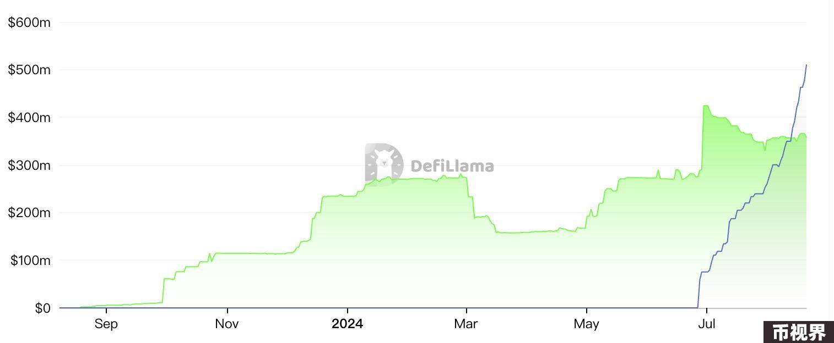

而PYUSD也在Solana稳定币市场占据重要份额。根据DeFiLlama数据显示，截至8月21日，Solana上的稳定币规模达38.1亿美元，PYUSD在26个稳定币项目中排名第三。但在过去一个月时间，PYUSD市值增长了132%，增速超过排名首位的USDC（14.03%），以及第二名的USDT（下跌2.64%）。

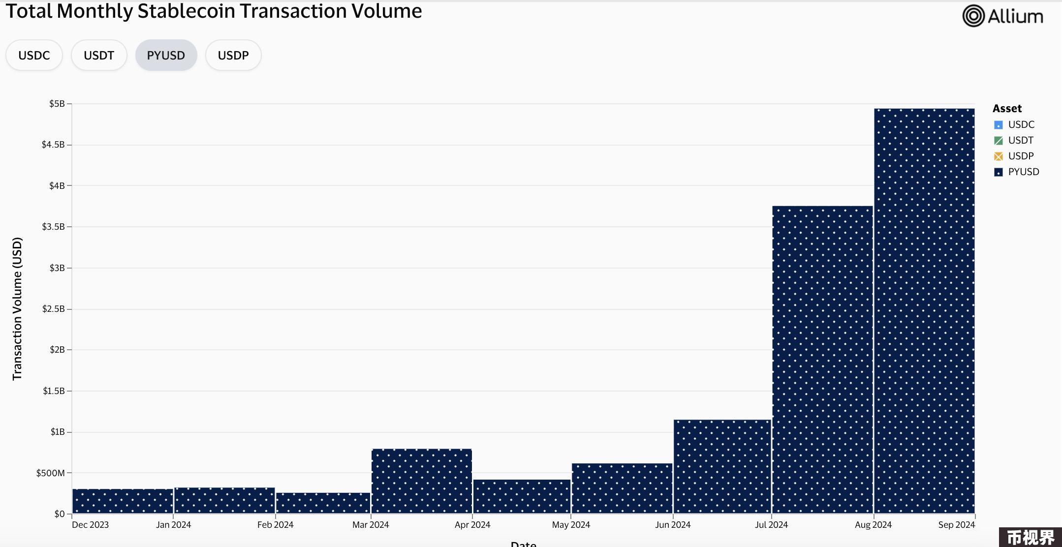

市值增长的同时，PYUSD的交易量也大幅提升。区块链数据提供商Allium Labs数据显示，PYUSD在8月的交易量49.4亿美元，较年初的仅3.2亿美元翻了超15.4倍。特别是从在拓展至Solana后，PYUSD在近三个月实现了超98.4亿美元的交易额，是以往交易之和（26.9亿美元）的3.6倍。

### 高APY收益扩大使用率，多举措提升普及度

PYUSD市场规模的迅速扩张离不开与Solana上各大DeF协议合作的大手笔补贴以及支付场景普及等有关。

近一段时间，PYUSD已与Jupiter、ORCA、Wormhole、Drift Protocol、Kamino Finance和Marginfi等诸多协议合作。例如，Jupiter在上线PYUSD的同时，该稳定币还可在平台所有的支付集成中使用，包括 Sphere Labs和Helio Pay等平台；Kamino引入PYUSD并正式启动存款激励活动，并将PYUSD每周激励提升64%至19.2万枚等。

与此同时，这些DeFi协议上的PYUSD还提供高收益来激励用户使用。例如，Kamino上有3.5亿PYUSD有着17.64%的APY收益、Marginfi可提供PYUSD 18.58%的APY收益、Drift Protocol上PYUSD的APY达17.49-18.28%。

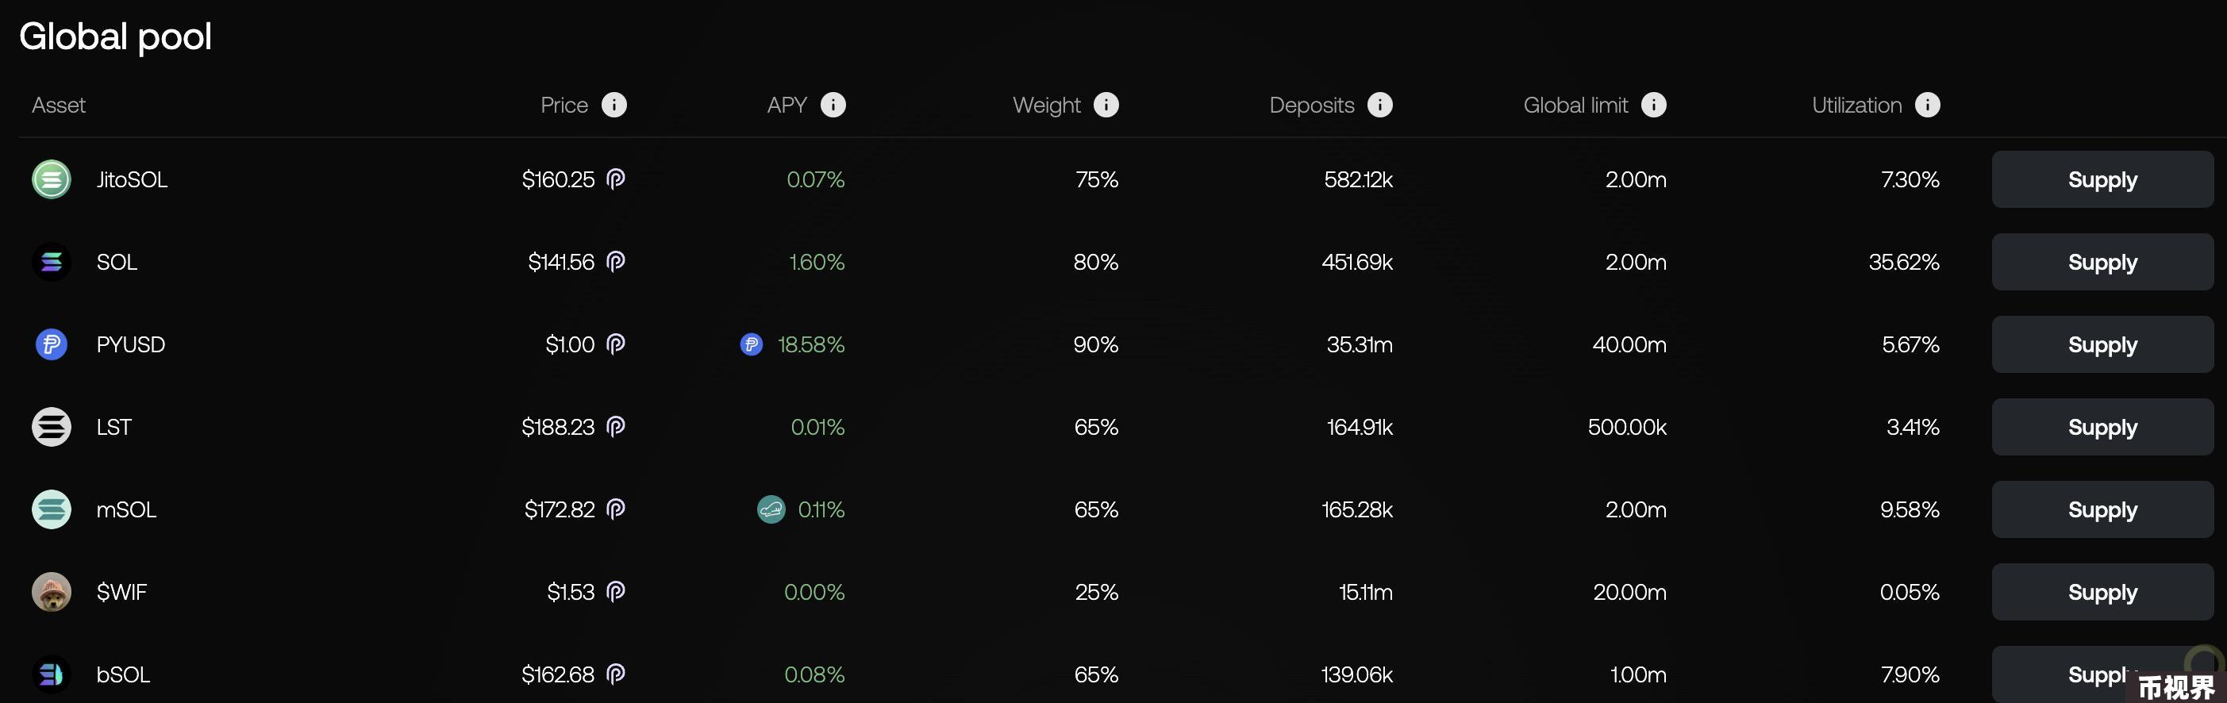

PYUSD普遍高收益率也被认为是与Solana基金会大力推崇的PayFi有关，支付和稳定币被透露是未来Solana的重点关注方向。与之形成鲜明对比的是，例如以太坊Aave上PYUSD的APY收益仅为3.55%。

不仅如此，相比以太坊，PayPal在Solana部署PYUSD时还引入部分新功能来提供更好的用户体验，包括“保密转账”可为消费者提供交易金额的保密性，同时满足监管需求”、转移挂钩允许开发人员在使用PYUSD时可为个人和商家进行代币转移时调用自定义程序以及备注字段允许用户在付款时记录交易信息。且为进一步促进创新和PYUSD在Solana上的采用，PYUSD还在不久前宣布为其稳定币PYUSD举办全球黑客马拉松，奖金总额达4万枚PYUSD。

除了拓展应用场景外，PYUSD还借助降低手续费、支持跨境交易、吸引开发者加入等方式扩大名气，包括Web3支付基础设施Transak推出针对PayPal USD的法定货币到加密货币的通道来普及数字资产支付；比特币披萨节时期限时免除 BTC、ETH等代币与PYUSD间兑换的手续费、PayPal旗下跨境汇款服务Xoom为PYUSD用户提供免费汇款服务，以扩大其国际汇款市场份额等。

总的来说，在借助具备庞大用户群体和极高市场共识的以太坊打下基础后，PYUSD借势Solana的热度以及有吸引力的收益机会取得不小进展，获得了一定的市场认可度，但要想在稳定币市场获得更大话语权仍有较长的路要走。